

Valdir de Souza Carvalho Neto SI 241 - Algoritmos e Estruturas de Dados III

Atividade 14 - Algoritmo de Prim

Demonstre a execução do Algoritmo de Prim para o grafo a seguir. Entregue um único arquivo PDF contendo uma breve explicação do que fez e alguma(s) imagem(ns) para demonstrar o trabalho realizado.
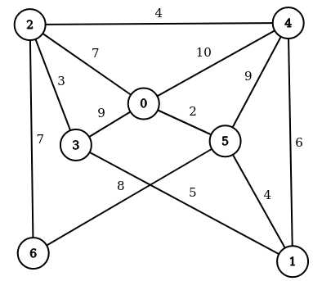

Resposta: Resolvi a atividade de acordo com o exemplo dado pelo professor em sala. Foi até que relativamente fácil, só tive que refazer para melhor entendimento.

